**Cấu hình SQL Server 2008 để kết nối JDBC type 4**

**1. Kiểm tra và đặt lại các thông số trong SQL Server Management Studio**

Để có thể kết nối JDBC, trước hết ta cần đặt lại một số thông số trong SQL Server Management Studio, ví dụ Server Authencation phải chọn là **SQL Server and Windows Authencation mode**.

Chạy SQL Server Management Studio theo các bước sau:

Start (button) -> All Programs -> Microsoft SQL Server 2008 -> SQL Server Management Studio. Khi cửa sổ Connect to Server xuất hiện, bạn nhập thông tin như sau (Giả sử PW của sa là 123).

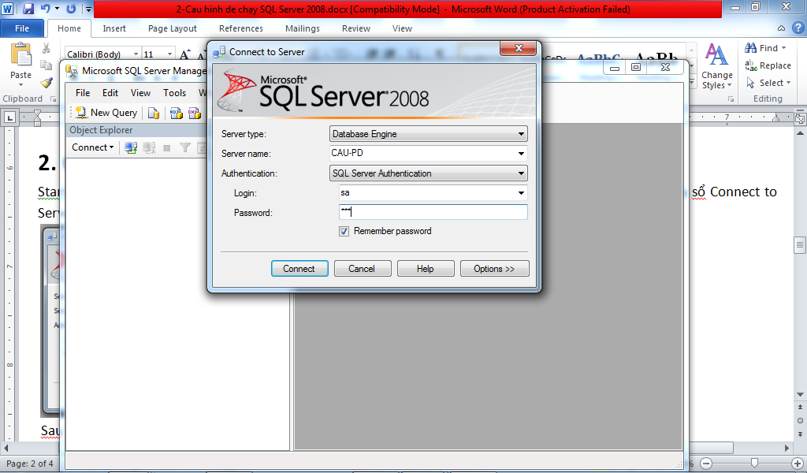

Sau đó click vào Connect để kết nối.

Giả sử kết nối thành công, vào được cửa sổ SQL Server.

**1.1. Kiểm tra và đặt lại Properties của Server** (biểu tượng trong hình sau):

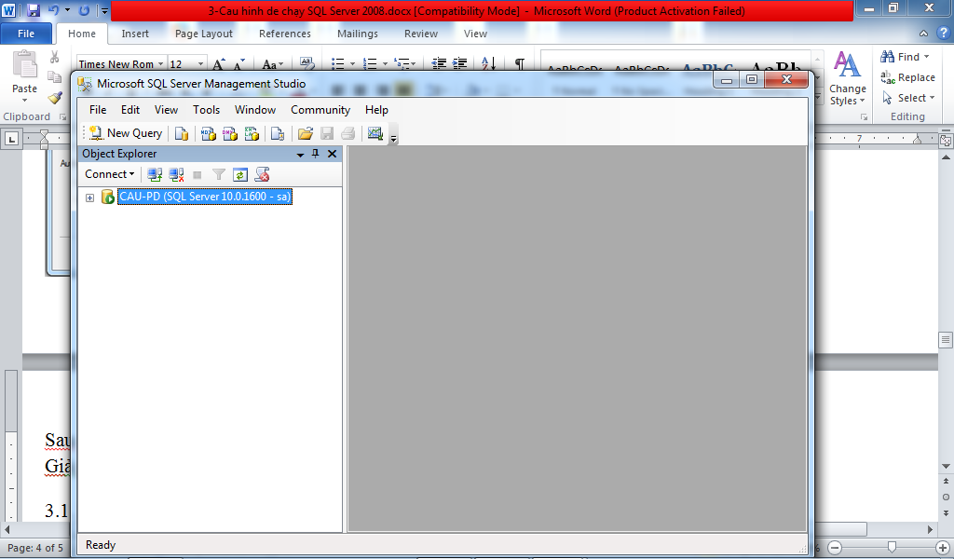

Nhắp chuột phải vào Server rồi chọn Properties. Chọn và kiểm tra các mục sau:

**a. Security** (lưu ý không chọn Security trong hình sau).

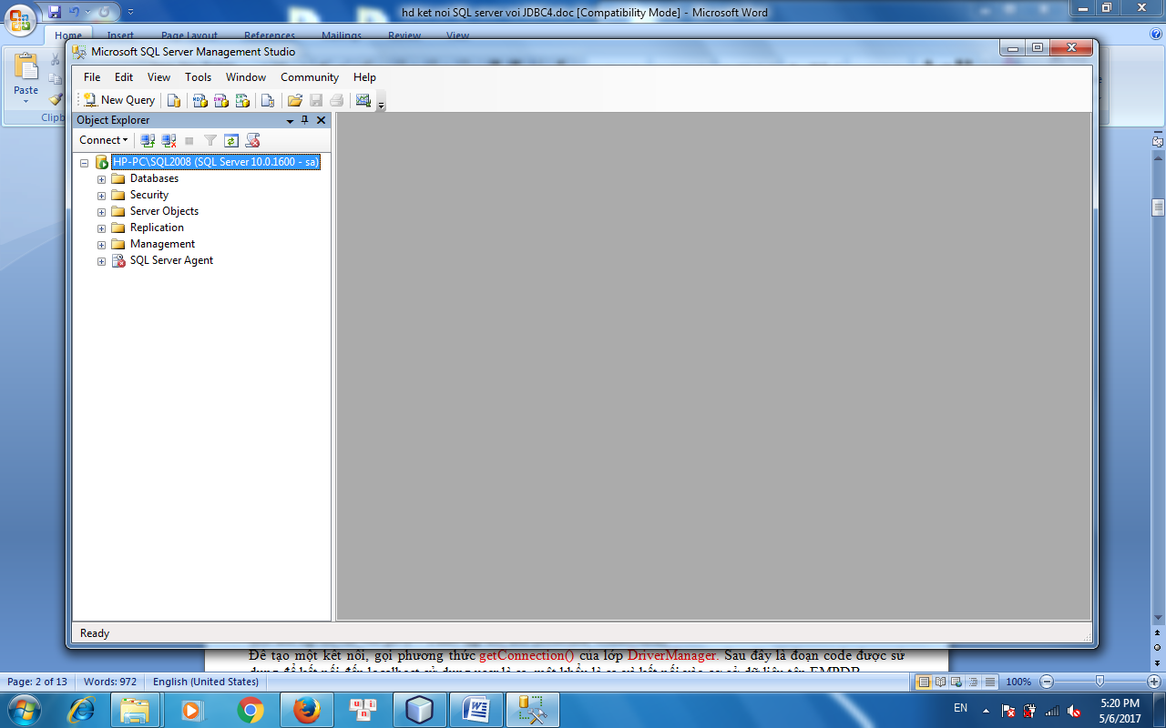

* Chọn SQL Server and Windows Authencation mode

[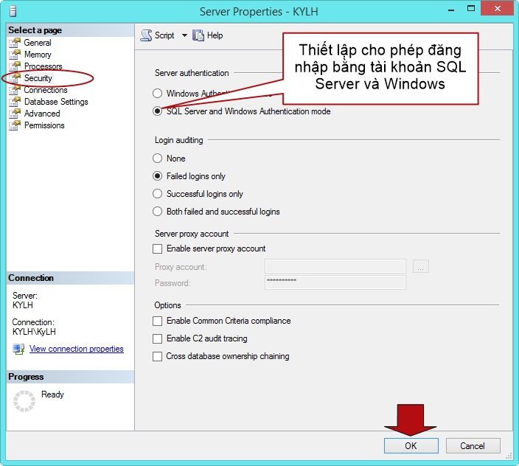](http://giasutinhoc.vn/wp-content/uploads/2016/04/cai-dat-jdbc-driver-10.jpg)

**b. Connection**.

Bảo đảm rằng mục “Allow remote connections to this server” được đánh dấu chọn như hình dưới đây:

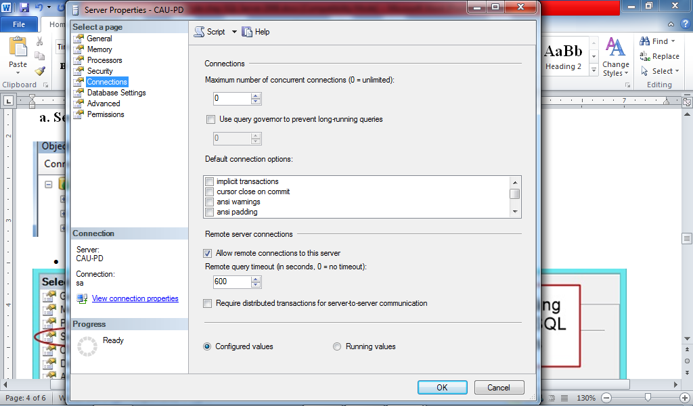

**1.2. Kiểm tra và đặt lại Properties của user sa** (admin account):

Click cho đến khi cửa số sau đây được mở ra.

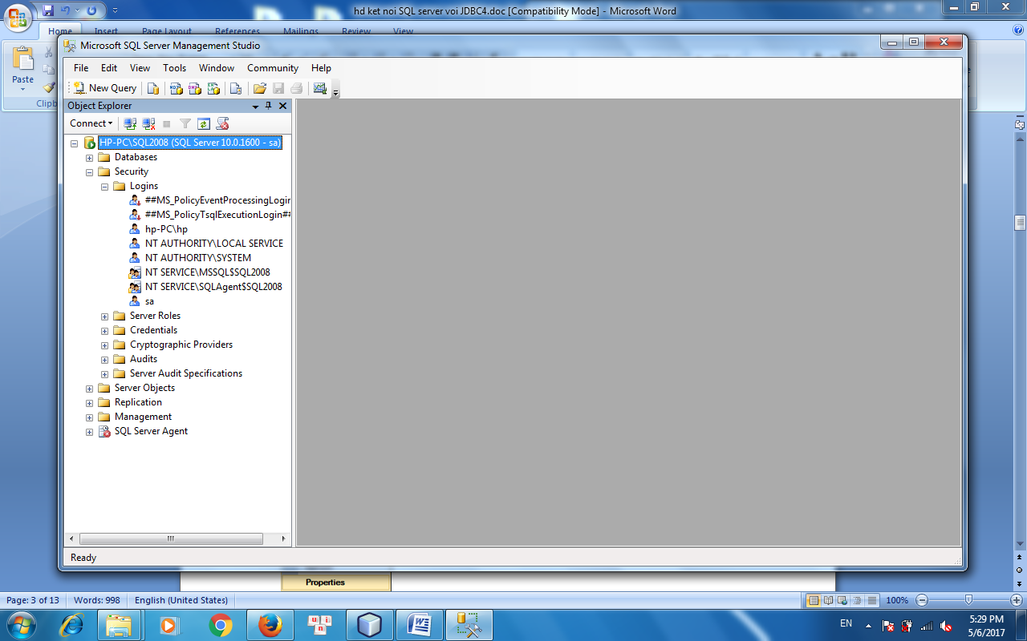

Nhắp chuột phải vào sa rồi chọn Properties. Chọn và kiểm tra các mục sau:

**a. General** (ngầm định).

* Đặt lại mật khẩu (nếu cần thiết)

[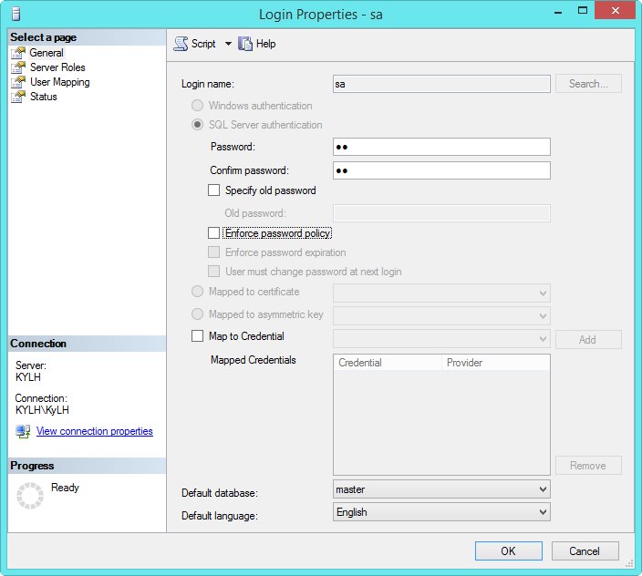](http://giasutinhoc.vn/wp-content/uploads/2016/04/cai-dat-jdbc-driver-13.png)

**b. Status**.

* Bảo đảm trạng thái của sa là Enable

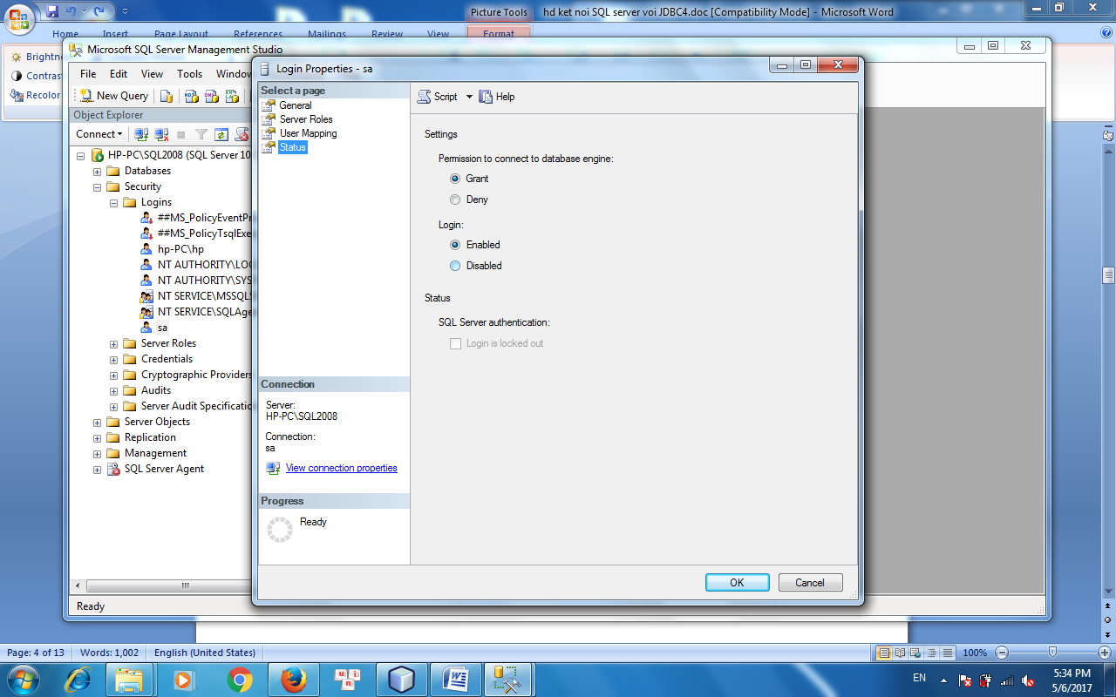

**1.3. Khởi động lại Server**:

[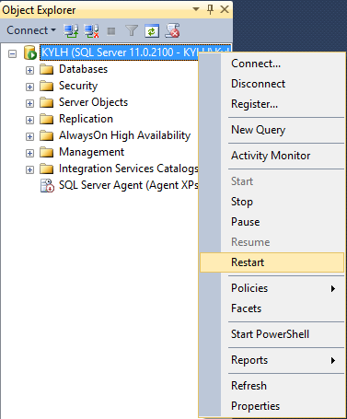](http://giasutinhoc.vn/wp-content/uploads/2016/04/cai-dat-jdbc-driver-11.png)

**2. Cấu hình SQL Server 2008 để chuẩn bị cho kết nối CSDL**

Start (button) -> All Programs -> Microsoft SQL Server 2008 -> Configuration Tools -> SQL Server Configuration Manager

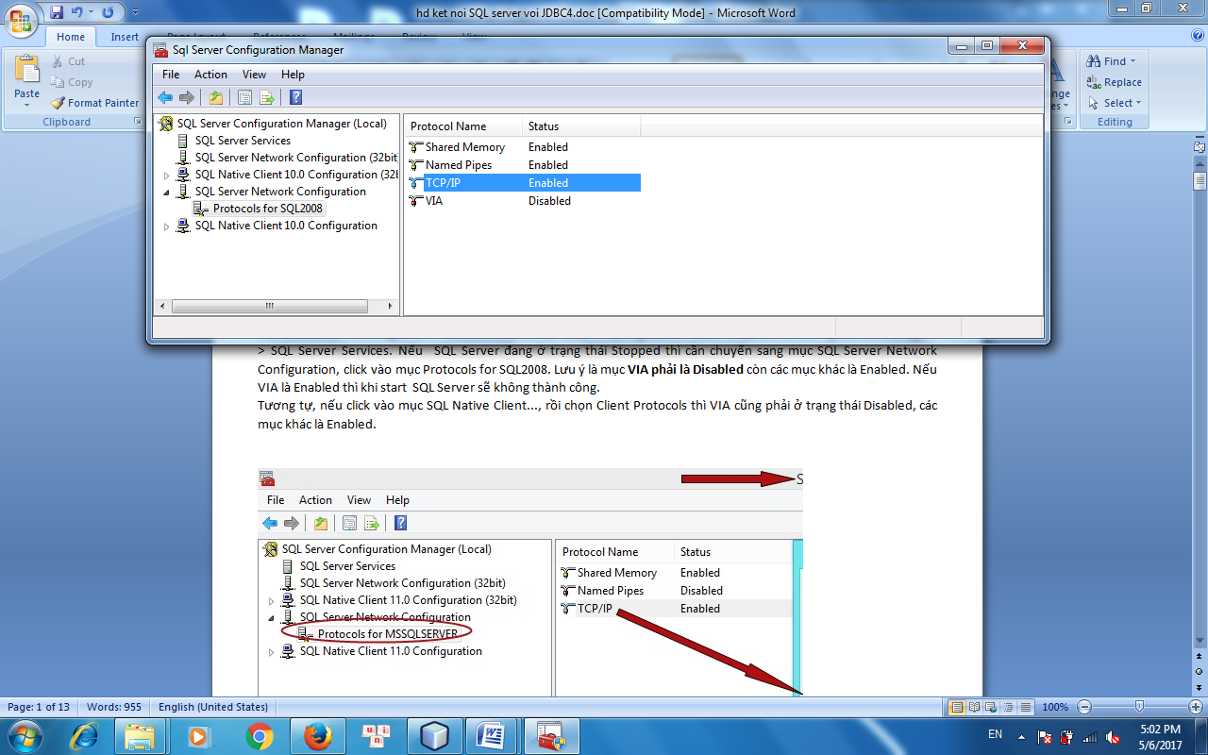

Nếu TCP/IP đang ở trạng thái Disable thì nhắp chuột phải và chọn Enable. (Chú ý: **VIA phải là Disable**)

Nhắp chuột phải vào TCP/IP, chọn Porperties, chọn tab IP Addresses và chọn tất cả TCP Port là 1433 (là giá trị ngầm định, có thể thay đổi).

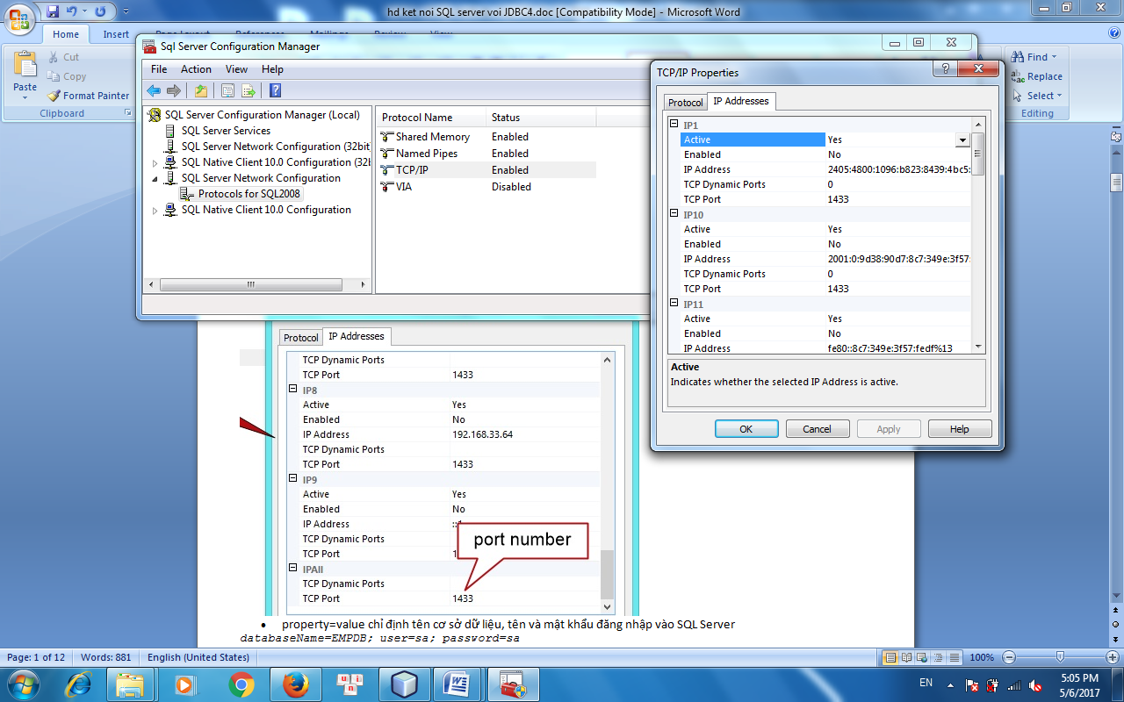

Để những thay đổi trên có hiệu lực thì bạn cần nhắp chuột vào mục SQL Server Service, chọn SQL Server, nhắp chuột phải rồi chọn **Stop**, sau đó chọn **Start**.

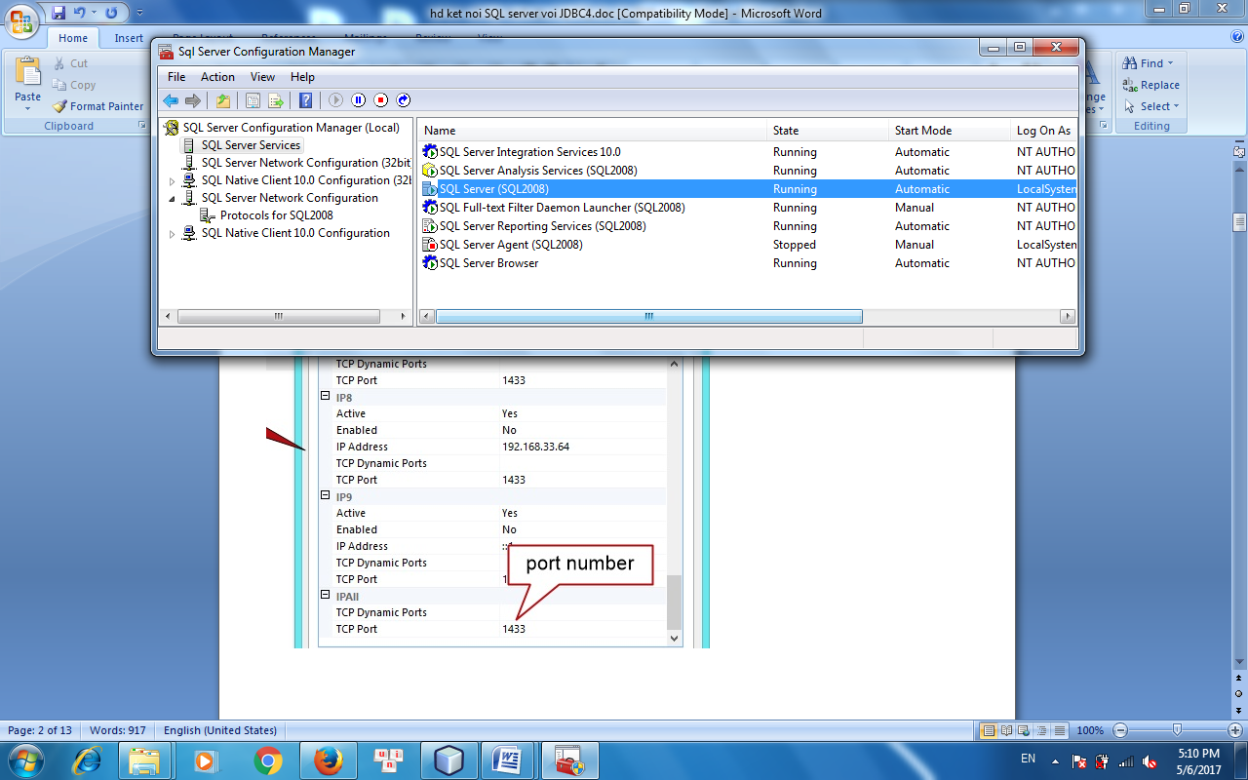

**3. Sự cố liên quan đến Firewall**

Nếu sau khi thực hiện các bước trên vẫn chưa kết nối được SQL Server thì còn một khả năng là do bức tường lửa (Firewall). Ta có thể tắt Firewall hoặc chỉ tắt tại cổng cần thiết, ví dụ cổng 1433 là nơi dùng để kết nối với SQL Server.

Trước tiên bạn chọn Start và gõ vào ô tìm kiếm dòng

firewall.cpl

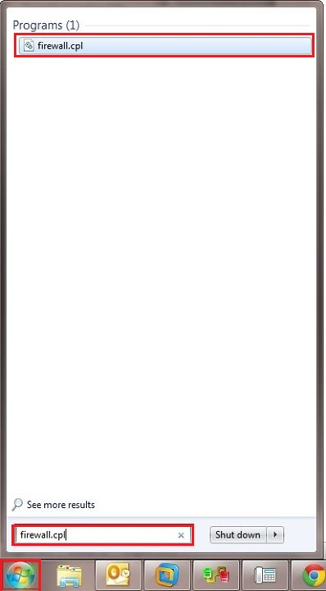 

sau đó double-click vào dòng firewall.cpl dưới từ Program(1) để hiện cửa sổ Windows Firewall. Nếu bạn chỉ muốn turn on hoặc off Firewall thì tại menu phía trái bạn chọn Turn Windows Firewall on or off

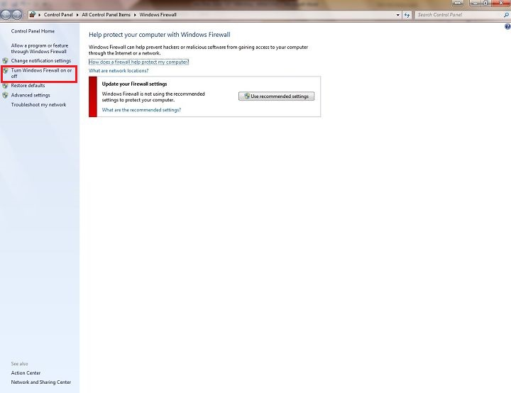

Và chọn tắt Windows Firewall bằng cách chọn như hình phía dưới

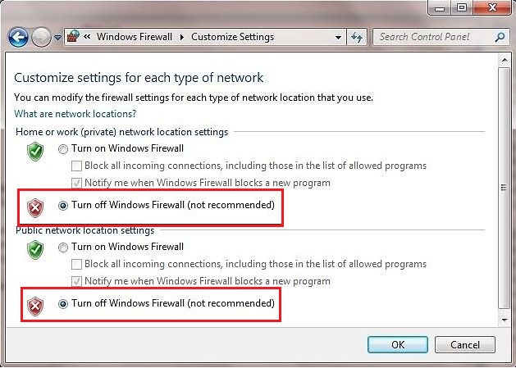

Rồi nhấn OK để hoàn tất việc tắt tường lửa này.

Giả sử rằng cổng kết nối TCP/IP là 1433 và bạn chỉ tắt Firewall cho cổng này thì bạn thực hiện các bước sau:

Tại cửa sổ Window Firewall bạn chọn mục “Advance setting”:

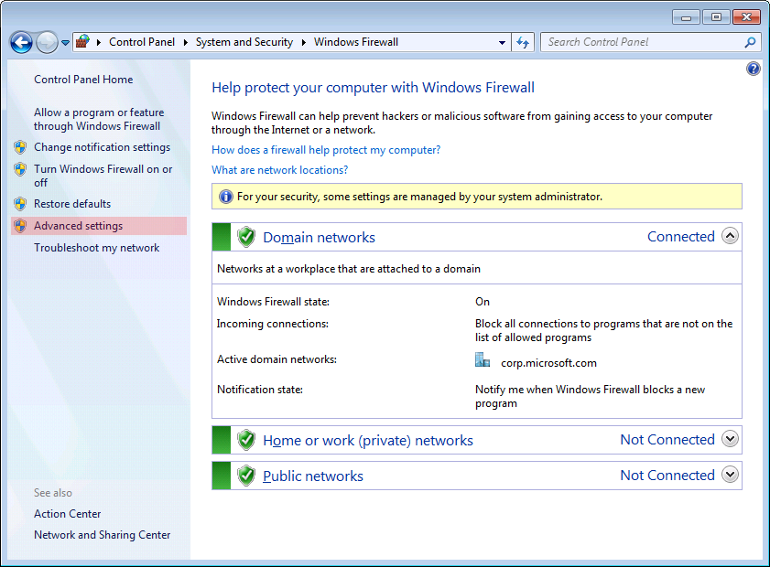

Một cửa sổ mở ra. Bạn click vào mục Inbound Rules phía bên trái, một cửa sổ mở ra. Bạn click vào mục New Rule… ở bên phải

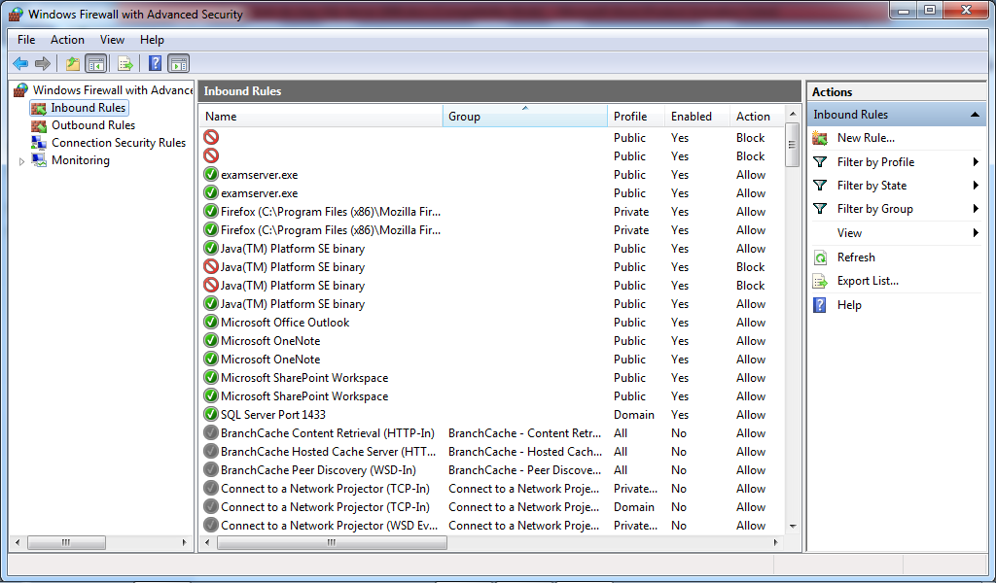

Cửa sổ New Inbound Rule Wizard hiện ra. Bạn chọn Port như hình sau:

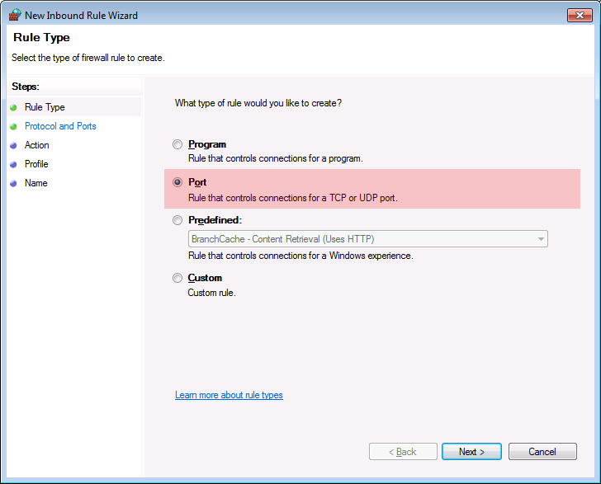

Trong cửa sổ Protocol and Port bạn chọn và nhập thông tin như sau (Chú ý: Ta dùng cổng 1433 để kết nối SQL Server).

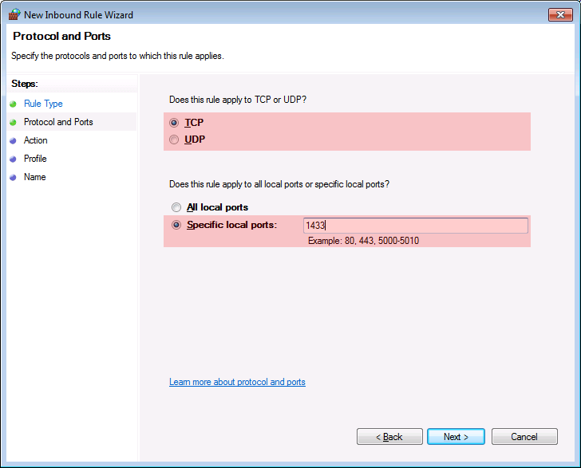

Sau khi nhấn Next, một cửa số xuất hiện và ta chọn “Allow the connection” như sau:

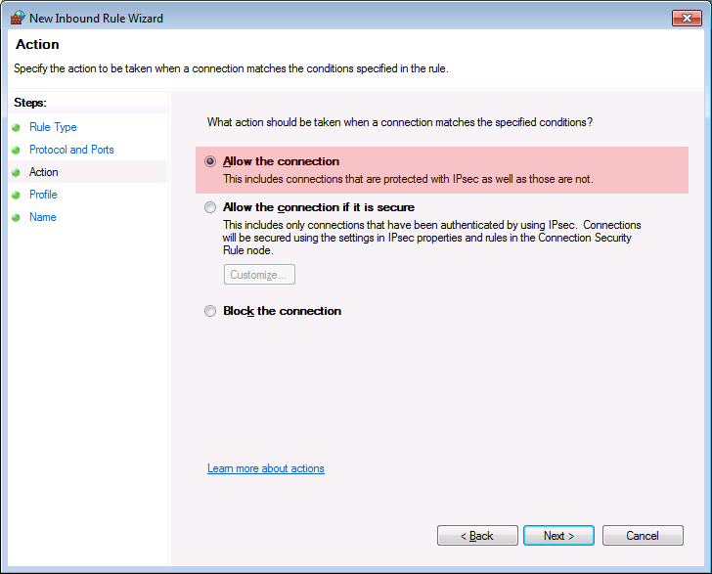

Tiếp theo ta chọn như hình sau (Nếu Firewall là turned off thì cả 3 được chọn)

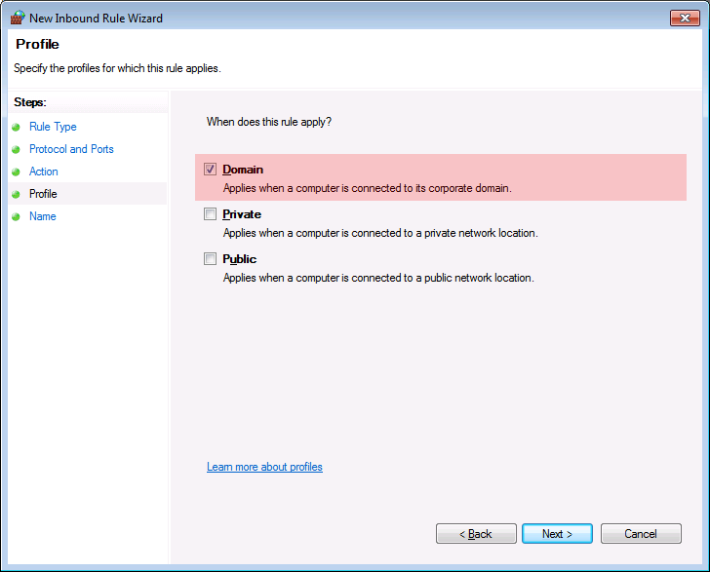

Tiếp theo ta đặt tên cho Rule vừa mới tạo ra, ví dụ như sau:

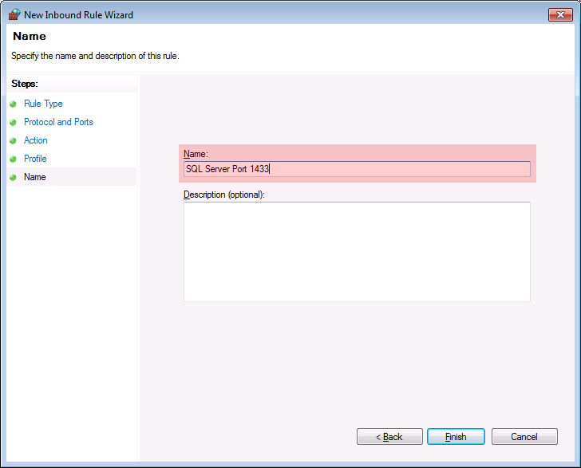

Tại đây ta click vào nút Finish để kết thúc.